TRABAJO DE DISTRIBUCIONES BINOMIAL NEGATIVA Y POISSON

JUAN ERNESTO PEREZ PEREZ
MIGUEL ANGEL HERRERA BERMONT
INGRID GUERRERO
NILTO PAVA

PRESENTADO: INGENIERO JAVIER BUENO

UNIVERSIDAD FRANCISCO DE PAULA SANTANDER
SAN JOSE DE CUCUTA
2011

PARÁMETROS PARA LA REALIZACIÓN DISTRIBUCIÓN DE PROBABILIDADES

SIMULACION GRUPO B

1. Definición
2. Ejemplo gráficos
3. Usos de la distribución
4. Parámetros de la distribución
a. Deben definir los parámetros y como se determina
(Ecuaciones y ejemplos)
5. Tipos de comportamiento
6. Método(s) estadísticos de determinación de la distribución
a. Ejemplo
7. Software para determinación de la distribución
a. Un software con un tutorial pequeño con un ejemplo
8. Ejemplo de aplicación en simulación

1) DISTRIBUCION BINOMIAL NEGATIVA
Esta distribución puede considerarse como una extensión o ampliación de la distribución geométrica. La distribución binomial negativa es un modelo adecuado para tratar aquellos procesos en los que se repite un determinado ensayo o prueba hasta conseguir un número determinado de resultados favorables (por vez primera) .Es por tanto de gran utilidad para aquellos muestreos que procedan de esta manera. Si el número de resultados favorables buscados fuera 1 estaríamos en el caso de la distribución geométrica. Está implicada también la existencia de una dicotomía de resultados posibles en cada prueba y la independencia de cada prueba o ensayo, o la reposición de los individuos muestreados.
2. EJEMPLO GRÁFICOS
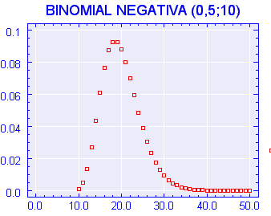
Como ejemplo la representación gráfica de una variable sería la siguiente
Como en el caso de la geométrica , algunos autores aleatorizan de distinta manera el mismo proceso . Así X sería el número de fracasos (k) necesarios antes de conseguir el r-ésimo éxito . En este caso el número de pruebas sería k + r ( lo que nosotros hemos llamado x) y r lo que nosotros hemos denominado k.
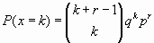
Para este tipo de aleatorización la función de cuantía sería:
que como se observa es la misma si se realizan los antes nombrados cambios
La función generatriz de momentos será (según nuestra aleatorización) para una BN(k,p).
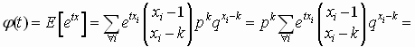
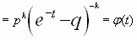
Aplicando el teorema de los momentos hallamos media y varianza que resultan ser:
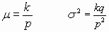
No parece necesario recordar que si nos encontramos con una distribución BN( k=1,p) realmente se trata de una distribución geométrica.

3. USOS DE LA DISTRIBUCIÓN

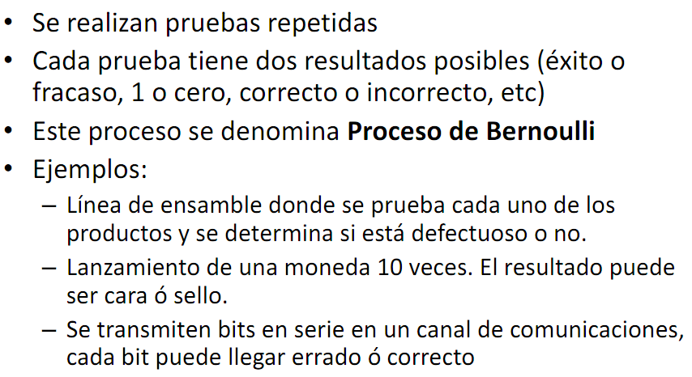

4. PARÁMETROS DE LA DISTRIBUCIÓN
Propiedades del modelo Binomial negativo
1) Esperanza: E(X) = r  q/p
2) Varianza: V(X) = r  q/p²
3) Se cumplen las siguientes propiedades respecto la función de densidad:
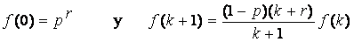
4) Este modelo se ajusta bien a contajes (números de individuos por unidad de superficie) cuando se produce una distribución contagiosa (los individuos tienden a agruparse).
5) La distribución Binomial negativa puede definirse con mayor generalidad si tomamos r como un número real positivo cualquiera (no necesariamente entero). Pero, en dicho caso, se pierde el carácter intuitivo del modelo y se complican ligeramente los cálculos. Por dichas razones, se ha excluido dicha posibilidad en esta presentación.
6) La distribución binomial negativa también se puede definir como el número de pruebas hasta la aparición de r éxitos. Como el número de pruebas contabiliza tanto los éxitos como los fracasos se tendría según ésta definición que
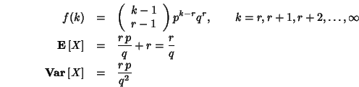

Ejemplo
Para tratar a un paciente de una afección de pulmón han de ser operados en operaciones independientes sus 5 lóbulos pulmonares. La técnica a utilizar es tal que si todo va bien, lo que ocurre con probabilidad de 7/11, el lóbulo queda definitivamente sano, pero si no es así se deberá esperar el tiempo suficiente para intentarlo posteriormente de nuevo. Se practicará la cirugía hasta que 4 de sus 5lóbulos funcionen correctamente. ¿Cuál es el valor esperado de intervenciones que se espera que deba padecer el paciente? ¿Cuál es la probabilidad de que se necesiten 10 intervenciones?
Solución: Este es un ejemplo claro de experimento aleatorio regido por una ley binomial negativa, ya que se realizan intervenciones hasta que se obtengan 4 lóbulos sanos, y éste es el criterio que se utiliza para detener el proceso. Identificando los parámetros se tiene:

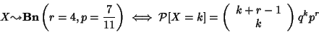
Lo que nos interesa es medir el número de intervenciones, Y, más que el número de éxitos hasta el r-ésimo fracaso. La relación entre ambas v.a. es muy simple:
Y=X+r
Luego
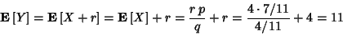

Luego el número esperado de intervenciones que deberá sufrir el paciente es de 11. La probabilidad de que el número de intervenciones sea Y=10, es la de que X=10-4=6. Por tanto:

5. TIPO DE COMPORTAMIENTO

El comportamiento de la distribución binomial negativa abarca, la propiedad de falta de memoria de una variable aleatoria geométrica implica lo siguiente: sea que X denote el número de ensayos requeridos para obtener r éxitos, sea que x₁, denote el número de ensayos requeridos para obtener el primer éxito, sea que x₂ denote el número de ensayos adicionales requeridos para obtener el segundo éxito, sea que x₃ denote el numero de ensayos adicionales requeridos para obtener el tercer éxito, y así sucesivamente. Entonces, el número total de ensayos requeridos para obtener r éxitos es
x = x₁ + x₂ + x₃ +... + x_{r.}

Debido a la propiedad de falta de memoria, cada una de las variables aleatorias x_{1,} x_{2,} … x_{r} tiene una distribución geométrica con el mismo valor de p. Por consiguiente, una variable aleatoria binomial negativa puede interpretarse como la suma de r variables aleatorias geométricas, este concepto se ilustra en la siguiente figura:

6. MÉTODO(S) ESTADÍSTICOS DE DETERMINACIÓN DE LA DISTRIBUCIÓN

En una serie de ensayos de Bernoulli independientes, con probabilidad constante p de éxito, sea que la variable aleatoria X denoten el número de ensayos hasta que ocurran r éxitos. E tones X tiene un distribución binomial negativa con parámetros p y r = 1, 2,3,…., y
X - 1
R - 1

F(X)= (1 – p)^{x - r}p^{r}

Ejercicio: en un examen en el que se van haciendo preguntas sucesivas, para aprobar hay que contestar correctamente 10 preguntas. Suponiendo que el alumno sepa el 80% de las respuestas ¿Cuál es la probabilidad de que apruebe en las primeras 12 preguntas?

Definimos la variable x como: “numero de fallos antes del décimo éxito” , suponiendo que el éxito es contestar bien a una pregunta; la probabilidad de éxito será p= 0,8.
La distribución de x será una binomial negativade parámetros 10 y 0.8. por lo tanto, la probabilidad pedida será la misma de que la v.a. X sea 2:
10 + 2 – 1
2

P(X = 2)= *(0,8)¹⁰ *(0.2)²= 0,2362232

7. SOFTWARE PARA DETERMINACIÓN DE LA DISTRIBUCIÓN
A. UN SOFTWARE CON UN TUTORIAL PEQUEÑO CON UN EJEMPLO

http://www.youtube.com/watch?v=CtTf0WG4tIE

SOFTWARE SPSS 15.0
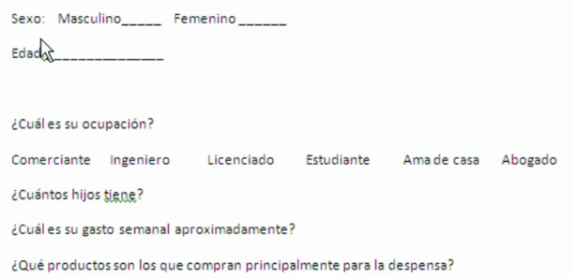
Ejemplo:
Ingresamos a nuestro programa e insertamos las variables en cada celda. Se selecciona el tipo de variable, numérica, letra para ingresar en los datos.
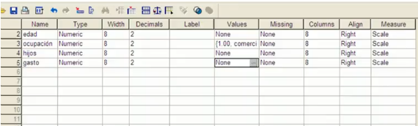
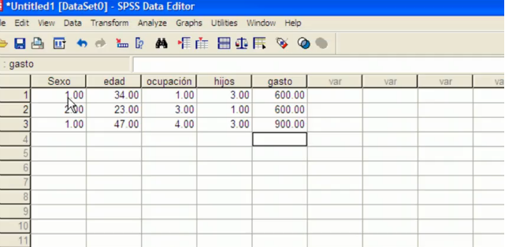
No dirigimos a Data wiew para llenar los datos de nuestras variables
A continuación damos analyze , descriptibe statistcs , frequencies , escogemos nuestra variable a estudiar y el tipo de graficas , en este ejemplo escogeremos , edad y grafica de barras .

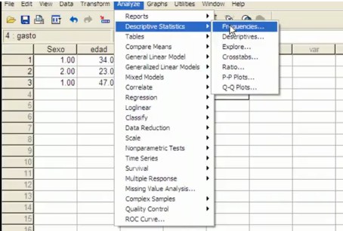
Saldrá nuestro resultado para la interpretación de la distribución de las variables.
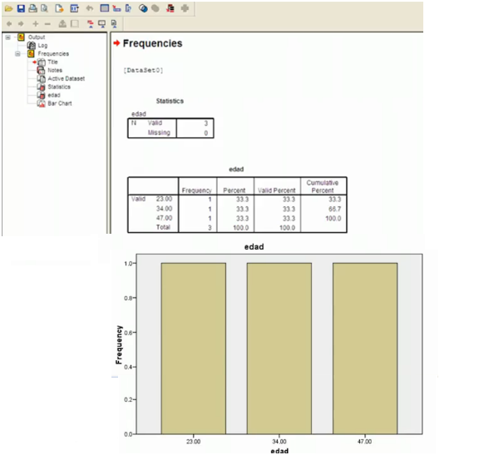

DISTRIBUCION DE POISSON

- DEFINICION

DISTRIBUCION DE POISSON
En teoría de probabilidad y estadística, la distribución de Poisson es una distribución de probabilidad discreta que expresa, a partir de una frecuencia de ocurrencia media, la probabilidad que ocurra un determinado número de eventos durante cierto periodo de tiempo o de espacio, bajo presupuestos de aleatoriedad y ciertas circunstancias restrictivas. Otro de sus usos frecuentes es la consideración límite de procesos dicotómicos reiterados un gran número de veces si la probabilidad de obtener un éxito es muy pequeña .

- Ejemplo gráficos

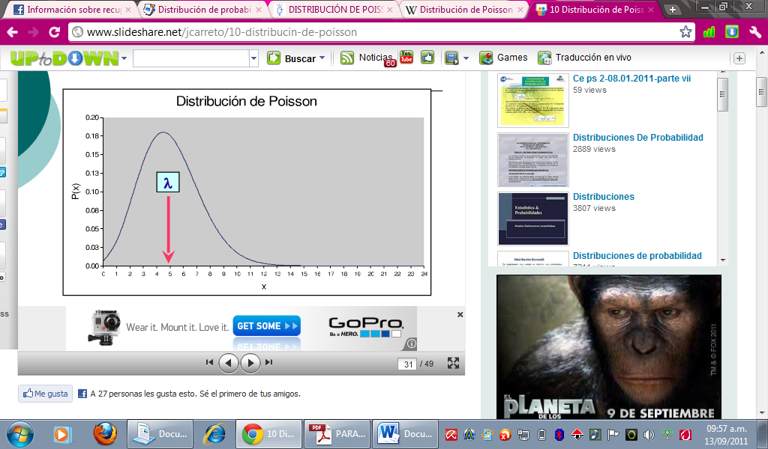
Se puede observar que la curva de la función de Poisson es asimétrica, como la binomial. El promedio de esta variable aleatoria es igual al parámetro de la distribución:
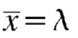

La varianza también es igual al parámetro de la distribución:
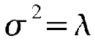
Por lo tanto, la desviación estándar es:
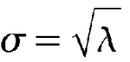

- Usos de la distribución
La distribución de Poisson se utiliza en situaciones donde los sucesos son impredecibles o de ocurrencia aleatoria. En otras palabras no se sabe el total de posibles resultados, se utiliza para describir cierto tipo de procesos, entre los que se encuentran:
- determinar la probabilidad de ocurrencia de un suceso con resultado discreto.
- Es muy útil cuando la muestra o segmento n es grande y la probabilidad de éxitos p es pequeña.
- Se utiliza cuando la probabilidad del evento que nos interesa se distribuye dentro de un segmento n dado como por ejemplo distancia, área, volumen o tiempo definido.
- La llegada de un cliente al negocio durante una hora.
- Las llamadas telefónicas que se reciben en un día.
- Los defectos en manufactura de papel por cada metro producido.
- Los envases llenados fuera de los límites por cada 100 galones de producto terminado.
- La demanda (necesidades) de los pacientes que requieren servicio en una institución de salud.
- Las llegadas de camiones a una caseta de cobro.
- El número de accidentes registrados en una cierta intersección de calles.
Estos ejemplos tienen en común un elemento: pueden ser descritos mediante una variable aleatoria discreta que toma valores enteros (0, 1, 2…).}
- Parámetros de la distribución
- los parámetros y como se determina
PROPIEDADES DE UN PROCESO DE POISSON
- La probabilidad de observar exactamente un éxito en el segmento o tamaño de muestra n es constante.
- El evento debe considerarse un suceso raro.
- El evento debe ser aleatorio e independiente de otros eventos
LA DISTRIBUCION DE POISSON
La distribución de probabilidad de Poisson es un ejemplo de distribución de probabilidad discreta.
La distribución de Poisson parte de la distribución binomial.
Cuando en una distribución binomial se realiza el experimento muchas veces, la muestra n es grande y la probabilidad de éxito p en cada ensayo es baja, es aquí donde aplica el modelo de distribución de Poisson.
A continuación veremos la función de probabilidad de la distribución de Poisson.
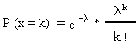
Donde:
P(X=K) es la probabilidad de ocurrencia cuando la variable discreta X toma un valor finito k.
λ = Lambda es la ocurrencia promedio por unidad (tiempo, volumen, área, etc.). Es igual a p por el segmento dado. La constante e tiene un valor aproximado de 2.711828
K es el número de éxitos por unidad
- Ejemplos
EJEMPLO 1
La probabilidad de que haya un accidente en una compañía de manufactura es de 0.02 por cada día de trabajo. Si se trabajan 300 días al año, ¿cuál es la probabilidad de tener 3 accidentes?
Como la probabilidad p es menor que 0.1, y el producto n * p es menor que 10 (300 * 0.02 = 6), entonces, aplicamos el modelo de distribución de Poisson:
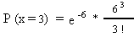
Al realizar el cómputo tenemos que P(x = 3) = 0.0892
Por lo tanto, la probabilidad de tener 3 accidentes laborales en 300 días de trabajo es de 8.9%.

EJEMPLO 2
La probabilidad de que un producto salga defectuoso es de 0.012. ¿Cuál es la probabilidad de que entre 800 productos ya fabricados hayan 5 defectuosos?
En este ejemplo vemos nuevamente la probabilidad p menor que 0.1, y el producto n * p menor que 10, por lo que aplicamos el modelo de distribución de Poisson:
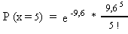
El resultado es P (x = 5) = 0.04602
Por lo tanto, la probabilidad de que haya 5 productos defectuosos entre 800 recién producidos es de 4.6%.
- Tipos de comportamiento y Método(s) estadísticos de determinación de la distribución

Procesos de Poisson no homogéneos
A menudo son más realistas los modelos basados en procesos de Poisson no homogéneos, en los que la tasa de llegadas es una función del parámetro de tiempo, λ(t). Formalmente esto significa que un Proceso de Poisson no homogéneo es un proceso de contar que satisface:
1. N(0) = 0
2. Los incrementos en intervalos ajenos son independientes.
3. P(N(t + h) − N(t) = 1) = λ(t)h + o(h)
4. P(N(t + h) − N(t) > 1) = o(h)
Los tres métodos más conocidos de generación de un proceso de Poisson no homogéneo de este tipo se basan en la modificación de la escala de tiempo, en el condicionamiento y en una adaptación del método de rechazo.
Para procesos homogéneos hay una densidad media λ. Eso significa que la media de los sucesos en un intervalo de tiempo t es λ / t.
El tiempo entre dos sucesos de un proceso de Poisson con intensidad media λ es una variable aleatoria de distribución exponencial con parámetro λ.

- Software para determinación de la distribución

SOFWARE PARA SOLUCIONAR EJERCICIOS DE DISTRIOBUCION DE POISSON

Uno de los software en que se pueden resolver estos ejercicios es en Excel siguiendo los siguientes pasos:
Seleccione la celda donde colocará el resultado.
• En el menú Insertar, elija Función o haga clic en el botón correspondiente.
• En el cuadro de Pegar Función, elija la categoría Estadísticas. Aparecerá una lista con los nombres de todas las funciones estadísticas disponibles.
En la lista con los nombres de las funciones, elija POISSON.
• Haga clic en Aceptar. Aparecerá un cuadro en el cual debemos ingresar los datos.
X: es el número de sucesos (es el valor de x).
Media: es el valor numérico esperado (es el valor de m o µ).
Acumulado: es un valor lógico que determina la forma de la distribución de probabilidad devuelta. Si es 1 o verdadero, POISSON devuelve la probabilidad de Poisson de que un suceso aleatorio ocurra un número de veces comprendido entre 0 y x inclusive; si es 0 o falso, la función devuelve la probabilidad de Poisson de que un suceso ocurra exactamente x veces.

Veamos un ejemplo:
Si en promedio, llegan tres pacientes por minuto al servicio de emergencia del hospital del Niño durante la hora del almuerzo. ¿Cuál es la probabilidad de que en un minuto dado, lleguen exactamente dos pacientes? Y ¿Cuál es la probabilidad de que lleguen más de dos pacientes en un minuto dado?
Datos: l = 3 pacientes por minuto
P(X=2) = ¿?
Para resolver esto utilizamos al Excel. De las funciones estadísticas, seleccionamos la función POISSON.
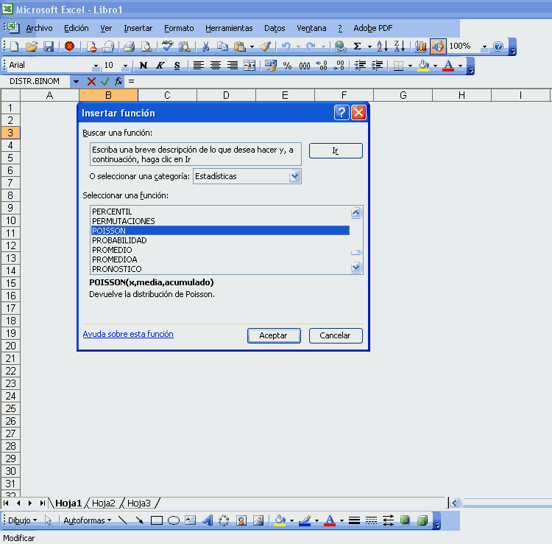
Ingresamos la información que tenemos: y listo, tenemos el resultado:
P(X=2) = 0.2240
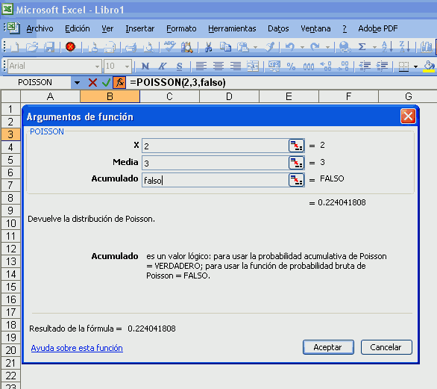
Para resolver la segunda parte del problema P(X>2) = ¿?
Con el Excel encontraremos P(X ≤ 2) y hacemos el siguiente cálculo:
P(X > 2 ) = 1 - P(X ≤ 2)
Utilizando nuevamente el Excel:
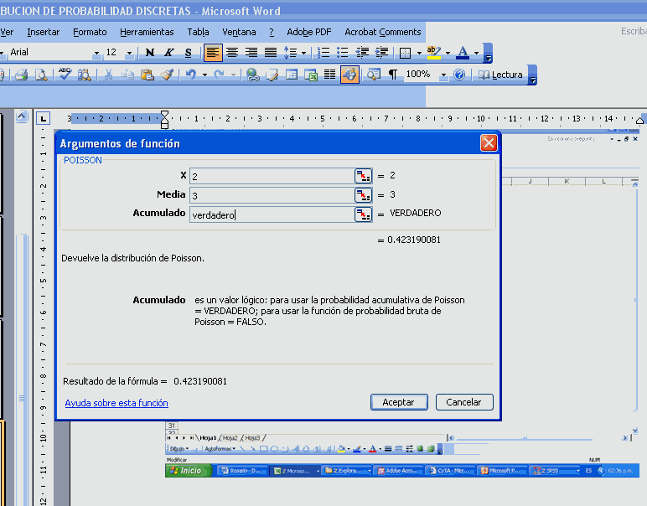
Entonces:
P(X>2) = 1 – 0.4232 = 0.5768

- Ejemplo de aplicación en la simulación
